疫苗分配

## 模型

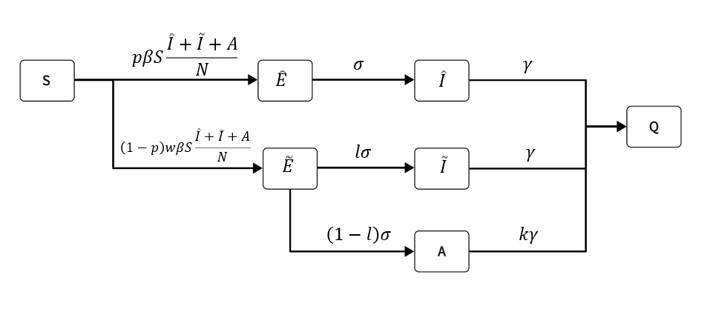

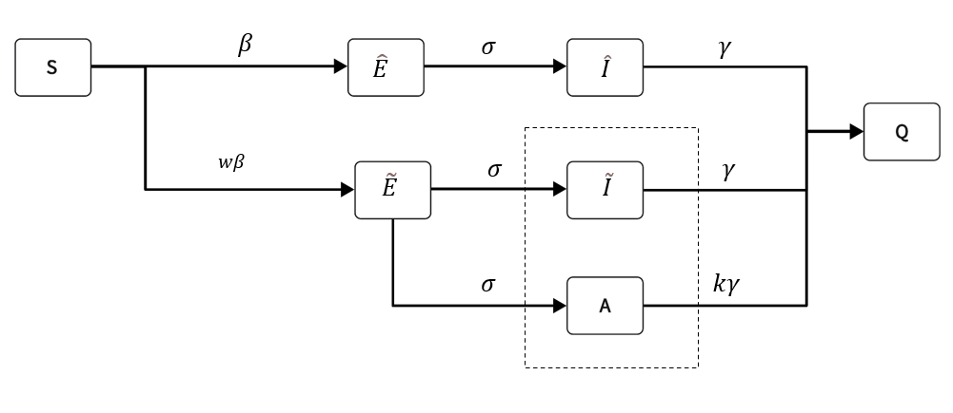

### 传染病方程

$$\left\{\begin{aligned}&ΔS=-pβS\frac{\hat{I}+\tilde{I}+A}{N}-(1-p)wβS\frac{\hat{I}+\tilde{I}+A}{N} \\ &Δ\hat{E}=pβS\frac{\hat{I}+\tilde{I}+A}{N}-σ\hat{E} \\ &Δ\tilde{E}=(1-p)wβS\frac{\hat{I}+\tilde{I}+A}{N}-σ\tilde{E} \\ &ΔA=(1-l)σE-kγA \\ &Δ\hat{I}=σ\hat{E}-γ\hat{I} \\ &Δ\tilde{I}=lσ\tilde{E}-γ\tilde{I} \\ &ΔQ=kγA+γ(\hat{I}+\tilde{I})\end{aligned}\right.$$

|  |  |
| --- | --- |
| parameter | description |
| $$w$$ | 传播降低系数，认为接种疫苗的人比未接种的人感染概率小 |
| $$p$$ | 未接种疫苗人群的比例 |
| $$l$$ | 接种疫苗出现症状的比例 |
| $$k$$ | 无症状被发现的概率降低比例 |

|  |  |
| --- | --- |
| parameter | description |
| $$β$$ | 人群传播率 |
| $$σ$$ | 潜伏期的倒数 |
| $$γ$$ | 平均隔离时间的倒数 |

传播部分 $T=\left(\begin{matrix}0 & 0 & pβ & pβ & pβ \\ 0 & 0 & \left(1-p\right)wβ & \left(1-p\right)wβ & \left(1-p\right)wβ \\ 0 & 0 & 0 & 0 & 0 \\ 0 & 0 & 0 & 0 & 0 \\ 0 & 0 & 0 & 0 & 0\end{matrix}\right)$

转移部分 $Σ=\left(\begin{matrix}-σ & 0 & 0 & 0 & 0 \\ 0 & -σ & 0 & 0 & 0 \\ σ & 0 & -γ & 0 & 0 \\ 0 & lσ & 0 & -γ & 0 \\ 0 & (1-l)σ & 0 & 0 & -kγ\end{matrix}\right)$；

$$K=-TΣ^{ -1}$$

K的最大特征值为R0

$$R0=ρ\left(K\right)=\frac{β}{kγ}\left\{pk+\left(1-p\right)w\left[\left(1-l\right)+kl\right]\right\}$$

对 $p$ 求导得 $\frac{β}{kγ}$ ($k-w+wl-wkl$)

$\frac{β}{kγ}$ ($k-w+wl-wkl$)>0时后，R0随p（未接种的人数）单调增，即不接种的人数越多，疾病的传播越强，然而 $\frac{β}{kγ}$ ($k-w+wl-wkl$)<0时候，反而出现不接种的人数越少，疾病传播的人数越少。所以当疫苗副作用就是出现了A无症状感染者，无症状感染者的两个参数 $l$ 和 $k$ 影响 $\frac{β}{kγ}$ ($k-w+wl-wkl$)

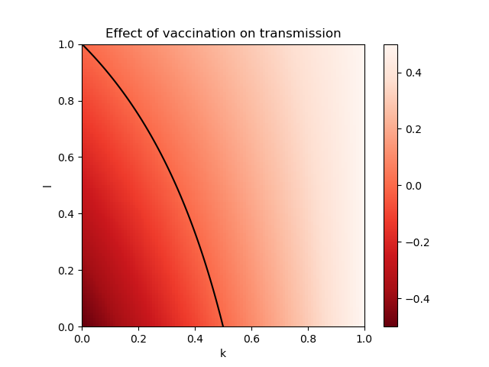

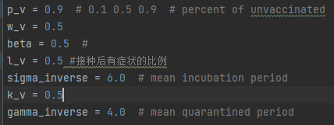

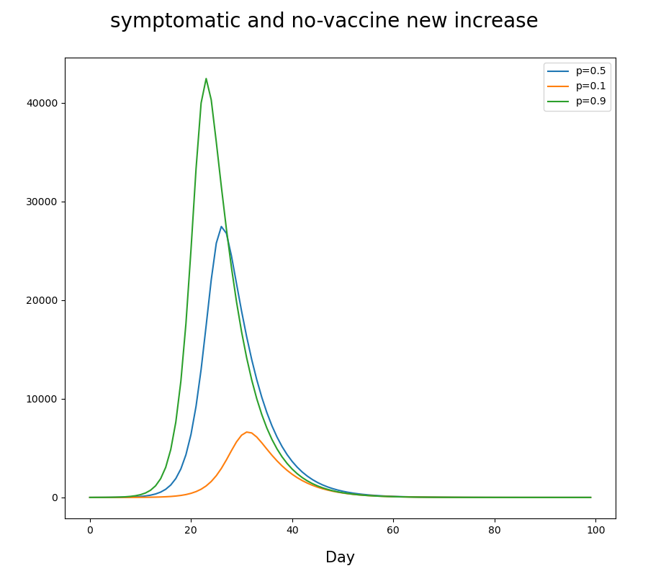

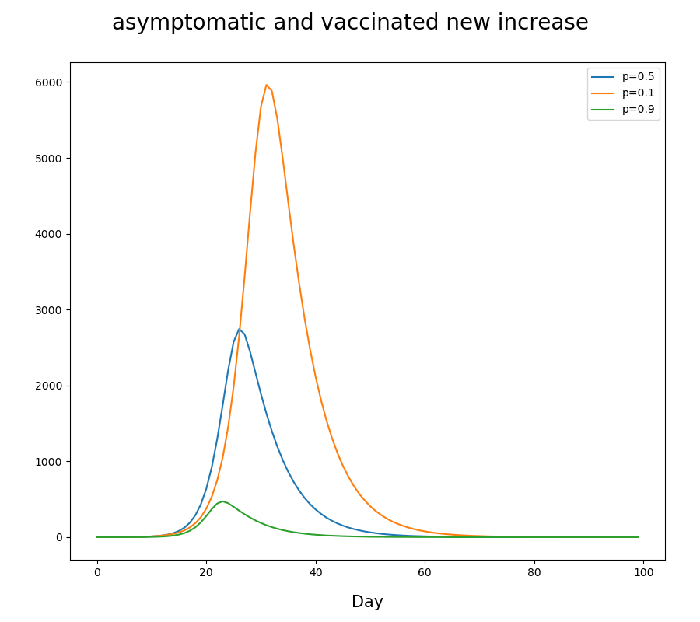

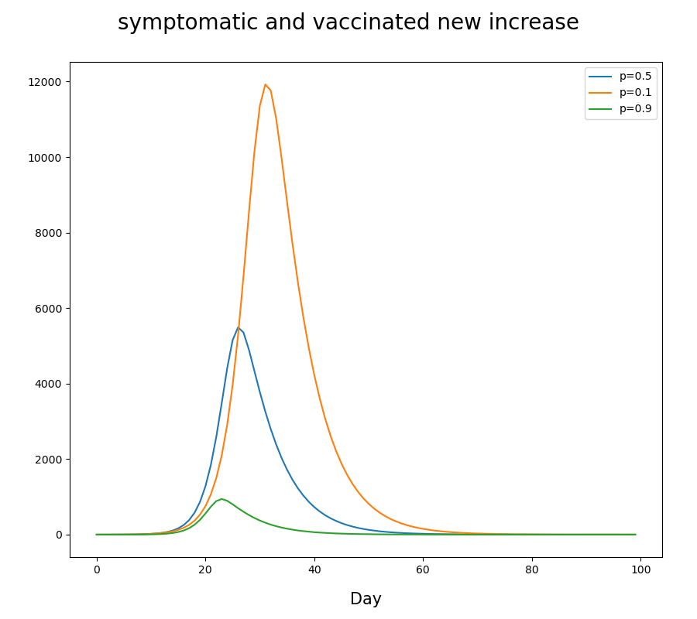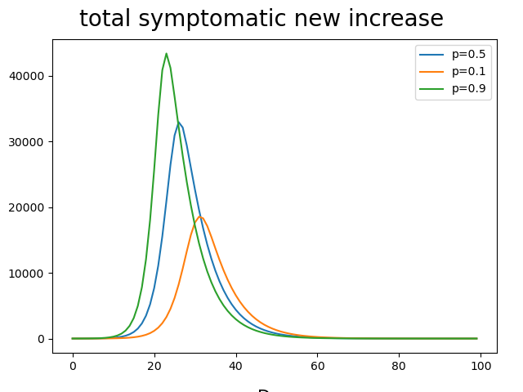

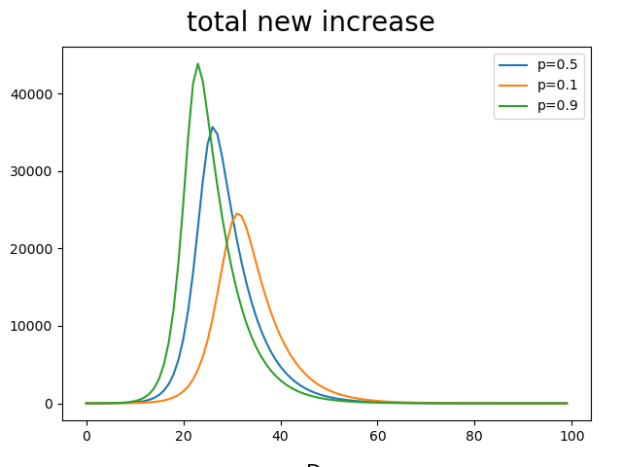

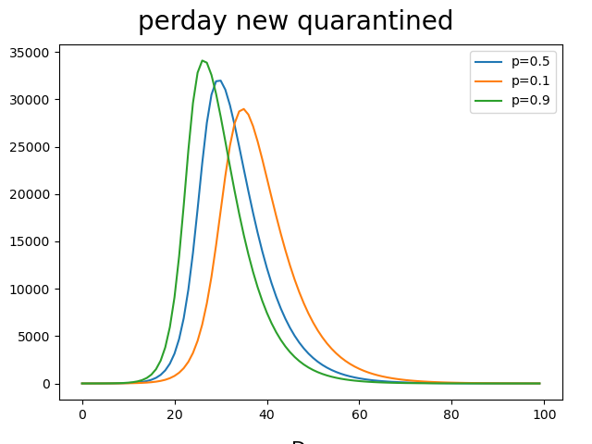

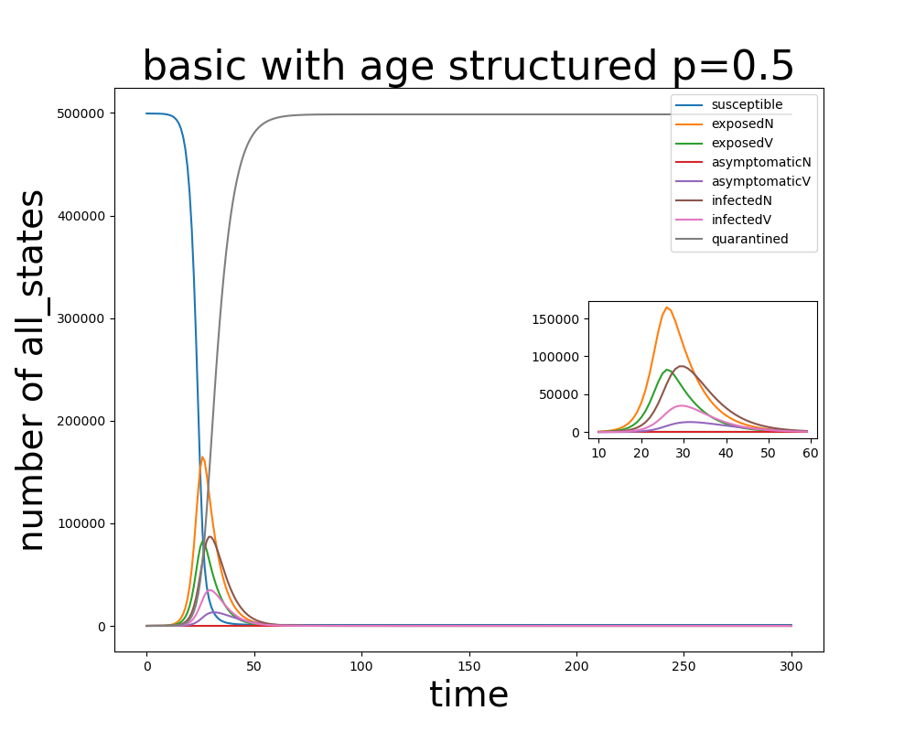

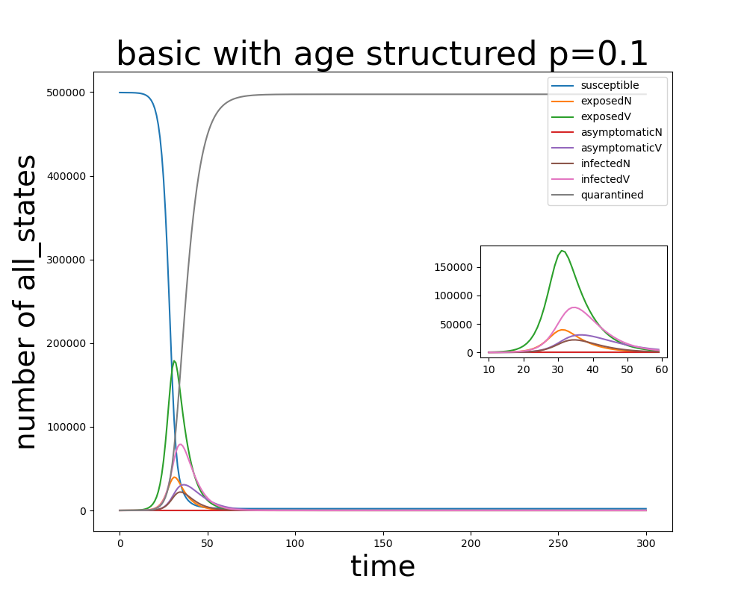

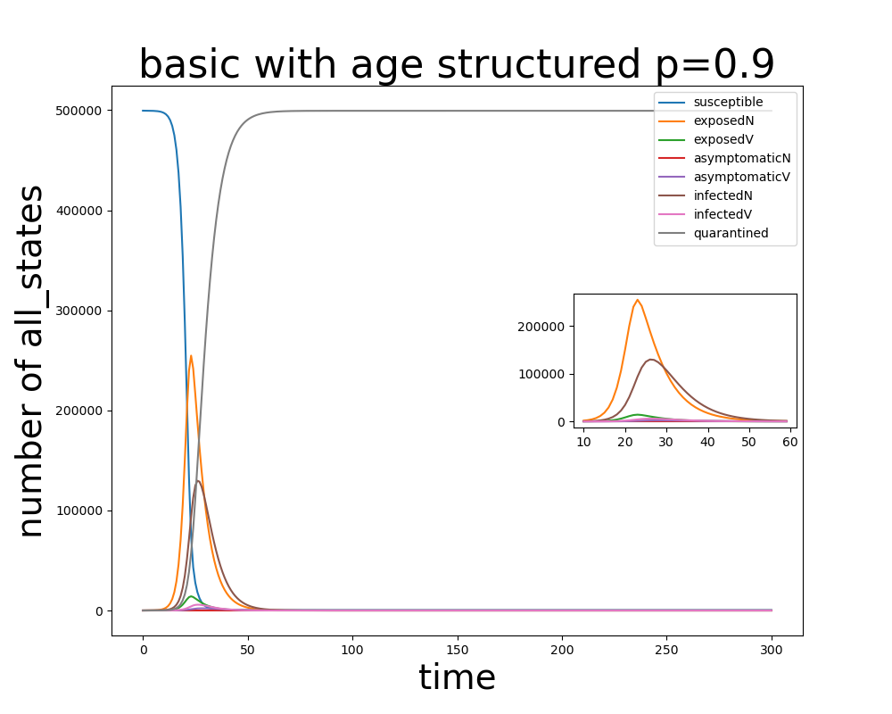

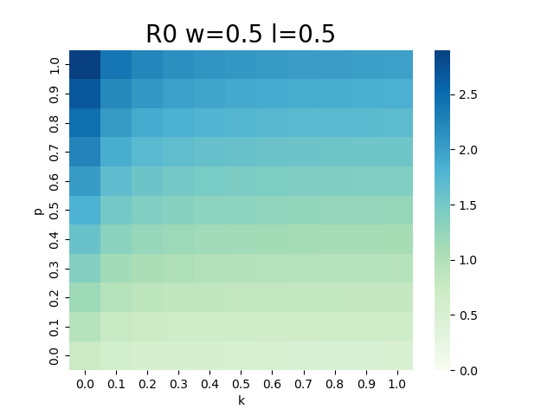

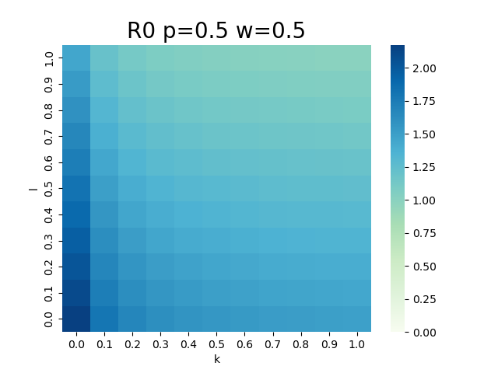

Lauer, S. A., Grantz, K. H., Bi, Q., Jones, F. K., Zheng, Q., Meredith, H. R., ... & Lessler, J. (2020). The incubation period of coronavirus disease 2019 (COVID-19) from publicly reported confirmed cases: estimation and application. Annals of internal medicine, 172(9), 577-582.

潜伏期目前已经有许多关于COVID-19潜伏期的研究论文。例如，2020年3月的一篇研究发现，COVID-19的潜伏期平均为5.1天，中位数为4.8天，95%置信区间为2.1到11.1天（Lauer et al., 2020）。此外，还有其他一些研究也得出了类似的结果。

